НАЦІОНАЛЬНИЙ ТЕХНІЧНИЙ УНІВЕРСИТЕТ УКРАЇНИ

«КИЇВСЬКИЙ ПОЛІТЕХНІЧНИЙ ІНСТИТУТ  
імені Ігоря Сікорського»

Факультет прикладної математики

Кафедра прикладної математики

Звіт

із дисципліни «Технології колективної розробки»

на тему

Scrum

|  |  |
| --- | --- |
| Виконав: | Керівник: |
| студент групи КМ-51 |  |
| Полканов С.С  . | Терещенко І.О. |

Київ — 2016

ЗМІСТ

ВСТУП 3

ОСНОВНА ЧАСТИНА 4

ВИСНОВКИ 8

# ВСТУП

Тема роботи – «Написання Конспекту ».

Скрам складається з 4 спрінтів, кожний з яких, у свою чергу, має user story. Кожна user story має підзадачі.

# ОСНОВНА ЧАСТИНА

Екранні форми кожного зі спрінтів:

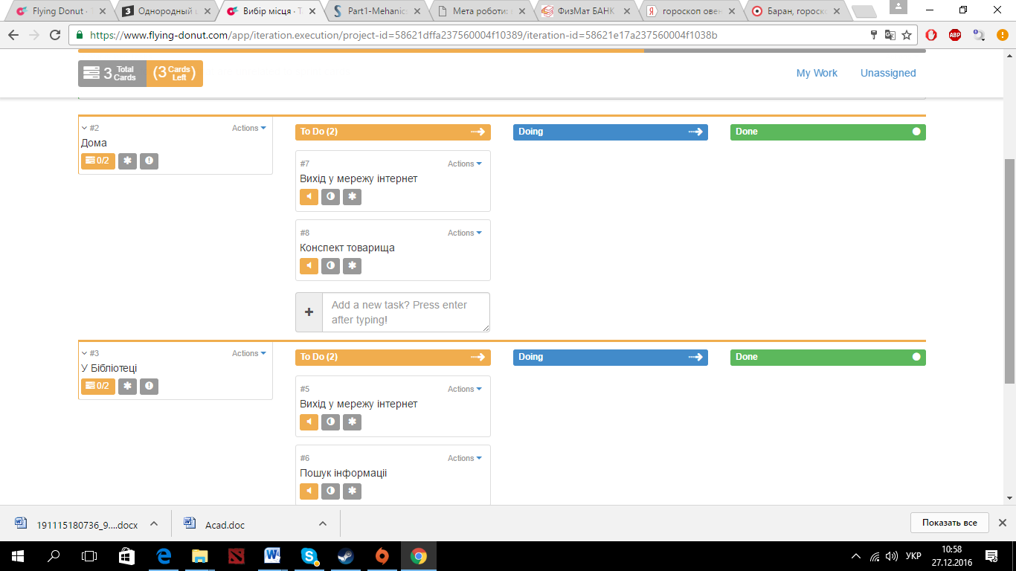

Рис. 1 – спрінт 1

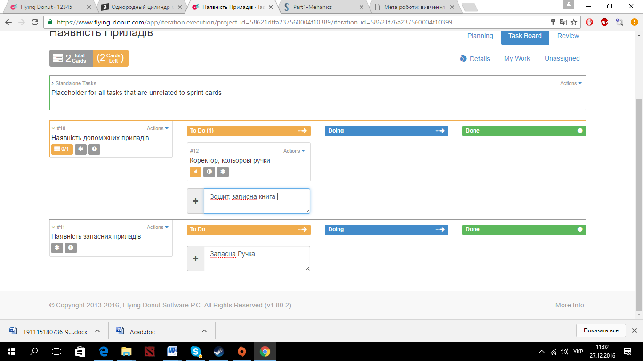

Рис. 3 – спрінт 2

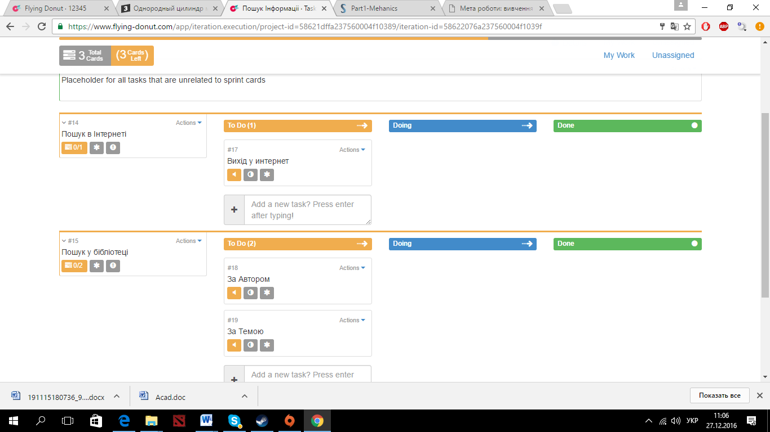

Рис. 6 – спрінт 3

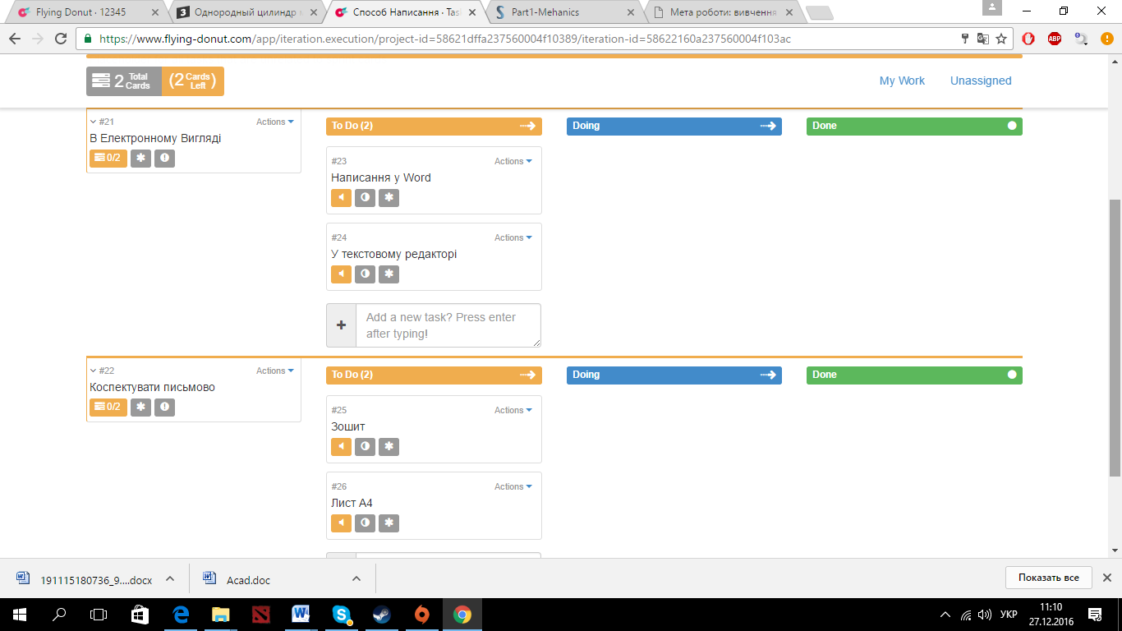Рис. 7 – Спрінт 4

# ВИСНОВКИ

Під час виконання даної роботи було набуто навичок створення Scrum у сервісі <http://www.flying-donut.com/>.